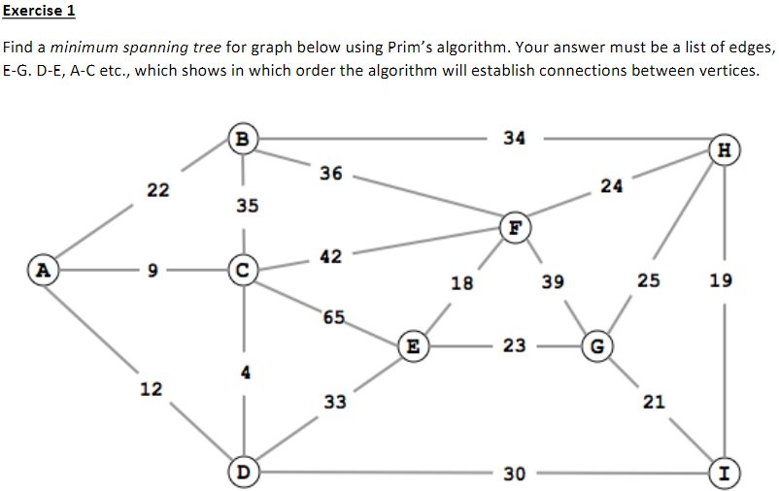
C-D, A-C, A-B, D-I, H-I, G-I, E-G, E-F
Ja jeg vil argumentere for at du godt kunne ende op med et andet træ hvis du havde brugt Kruskal fordi du ikke er tvunget til at edgesne skal være forbundet til det allerede eksisterende træ, men i stedet bare altid tager de edges med lavest kost.
C-D, A-C, E-F, H-I, G-I, A-B, E-G, D-I
Vi kommer frem til det samme træ, men edgesne bliver fundet i en anden rækkefølge.
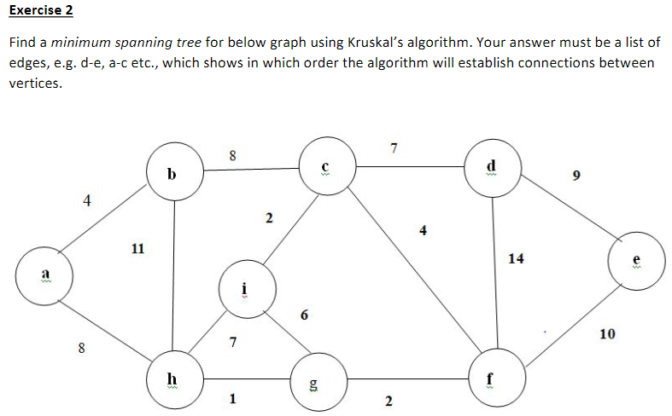
g-h, c-i, f-g, a-b, c-f, c-d, a-h, d-e
Et andet spanning tree ville potentielt kunne være fundet med prim. Det er i hvert fald 100% sikker at edgesne ville blive sluttet i en anderledes rækkefølge i og med prim altid tager og forbinder den edge med den laveste cost, som stadig er i forbindelse med det allerede eksisterende træ.
g-h, f-g, c-f, c-i, c-d, a-h, a-b, d-e
Det lader til at være det samme træ, men edgesne bliver fundet i en anden rækkefølge som forslået.
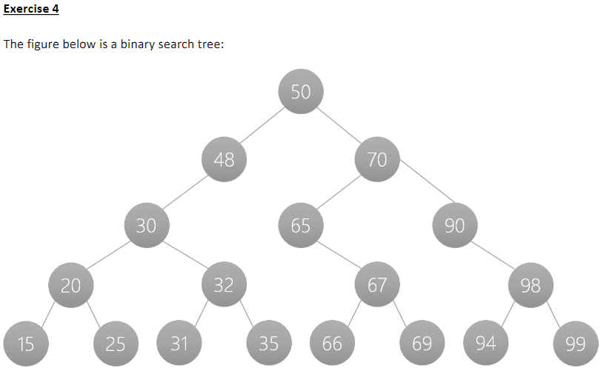
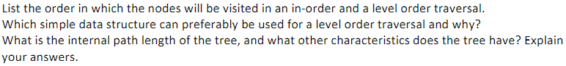I in-order traversal bliver det venstre barn besøgt først, efterfulgt af parent noden og til sidst det højre barn. Derved kommer rækkefølgen til at se således ud:
15,20,25,30,31,32,35,48,50,65,66,67,69,70,90,94,98,99
I level-order traversal bliver alle noder på dybde d processeret før noderne på dybde d+1. Derved kommer rækkefølgen noderne bliver besøgt i til at se således ud:
50,48,70,30,65,90,20,32,67,98,15,25,31,35,66,69,94,99
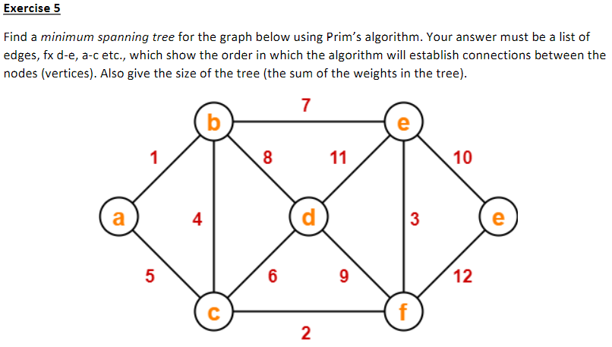
a-b, b-c, c-f, e-f, c-d, e-g
1+4+2+3+6+10 = 26
Det er muligt at der ville være fundet et andet træ ved brug af kruskal fordi den altid forbinder den edge med lavest kost uden at tænke på om den er forbundet til det allerede eksisterende træ. Under alle omstændigheder ville edgesne findes i en anden rækkefølge:
a-b, c-d, e-f, b-c, c-d, e-g
Det samme træ, men en anden rækkefølge af edges.
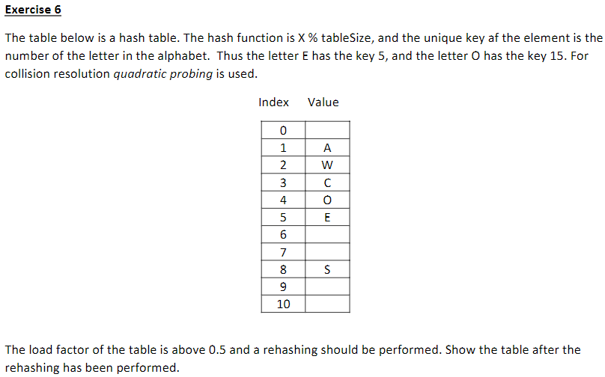Når der rehashes fordobles tabelstørrelsen (til nærmeste primtal) det vil altså sige at tabelstørrelsen nu bliver til 23.
0 | W
1 | A
2
3 | C
4
5 | E
6
7
8
9
10
11
12
13
14
15 | O
16
17
18
19 | S
20
21
22
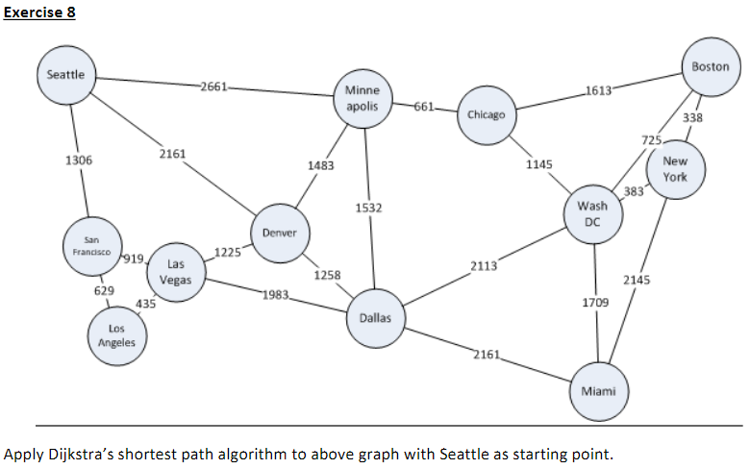
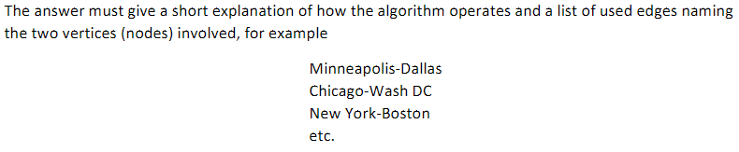
Der startes med at laves forbindelse til alle de byer der kan nås fra Seattle.
Seattle-San Francisco, Seattle-Denver, Seattle-Minneapolis
Vi eksplorerer nu fra San Francisco fordi det er der der er den korteste distance til.
San Francisco-Las Vegas, San Francisco-Los Angeles
Vi tager nu og eksplorerer fra Los Angeles da det er her der er den korteste distance til.
Los Angeles-Las Vegas
Der laves ingen ny forbindelse for distance ikke er kortere. Der eksploreres nu fra Denver.
Denver-Las Vegas, Denver-Minneapolis, Denver-Dallas
Der laves forbindelse til Dallas fra Denver. Nu eksploreres der fra Las Vegas.
Las Vegas-Denver, Las Vegas-Dallas.
Ingen nye forbindelser laves. Minneapolis eksploreres.
Minneapolis-Denver, Minneapolis-Dallas, Minneapolis-Chicago
Chicago eksploreres.
Chicago-Boston, Chicago-Washington DC
Dallas udforskes.
Dallas-Miami, Dallas-Minneapolis, Dallas-Washington DC
Washington DC udforskes.
Washington DC-Boston, Washington DC-New York, Washington DC-Miami
Der laves forbindelse til New York. New York udforskes. Ingen nye forbindelser laves
Miami udforskes og ingen nye forbindelser laves.
By | Kendt | Distance | Tætteste by
Seattle | T | 0 | 0
Minneapolis | T | 2661 | Seattle
Chicago | T | 3322 | Minneapolis
Boston | F | 4935 | Chicago
San Francisco | T | 1306 | Seattle
Las Vegas | T | 2225 | San Francisco
Denver | T | 2161 | Seattle
Washington DC | T | 4467 | Chicago
New York | T | 4850 | Washington DC
Los Angeles | T | 1935 | San Francisco
Dallas | T | 3419 | Denver
Miami | T | 5580 | Dallas
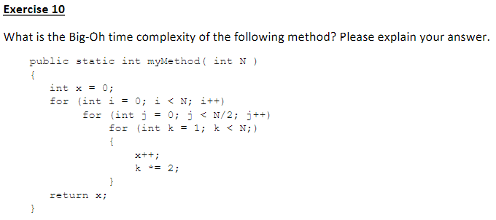
Det yderste loop kører N gange. Det næste loop kører N/2 gange. Det sidste loop må køre log(N) gange fordi k bliver fordoblet for hver gang. Det vil altså sige $N⋅\frac{N}{2}⋅\log\left(N\right)$. Dermed bliver store O tidskompleksiteten:
$$O\left(N^{2}\log{N}\right)$$
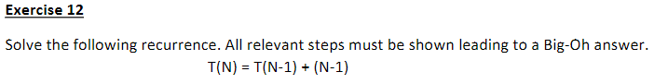
Der telescopes på ovenstående ligning:
$$T\left(N-1\right)=T\left(N-2\right)+\left(N-2\right)$$
$$T\left(N-2\right)=T\left(N-3\right)+\left(N-3\right)$$
…
$$T\left(2\right)=T\left(1\right)+1$$
Alle ligningerne lægges sammen:
$$T\left(N\right)+T\left(N-1\right)+T\left(N-2\right)+…+T\left(2\right)=T\left(N-1\right)+\left(N-1\right)+T\left(N-2\right)+\left(N-2\right)+T\left(N-3\right)+\left(N-3\right)+…+T\left(1\right)+1$$
Det vil sige:
$$T\left(N\right)=T\left(1\right)+\sum_{i=1}^{N-1}{i}$$
$$T\left(N\right)=T\left(1\right)+N-1$$
Dermed bliver store o tidskompleksiteten:
$$T\left(N\right)=O\left(1\right)+O\left(N\right)$$
$$=O\left(N\right)$$
Altså kan det konkluderes at store O tidskompleksiteten er $O(N)$.
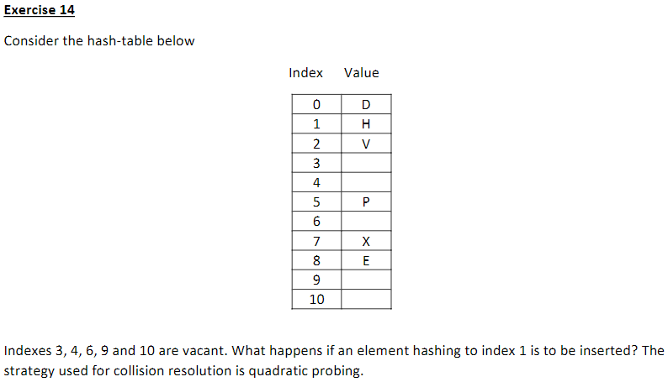
Der er ikke plads på index et så der bliver probet og lagt 1*1 til index 1 altså index 2. Der er heller ikke plads på index 2 så der lægges 2*2 til index 1 i stedet, der kigges altså på index 5. På index 5 er der heller ikke plads, så der lægges i stedet 3*3 til index 1, der kigges på index 10. Denne er tom og elementet indsættes her.
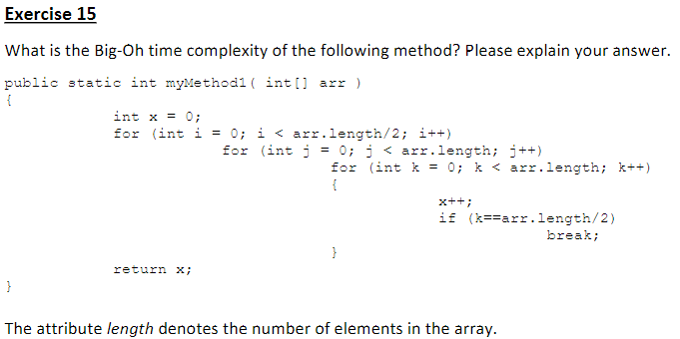
Det første loop køres N/2 gange, det næste loop køres N gange og det sidste loop køres N/2 gange. Det vil altså sige $\frac{N}{2}⋅N⋅\frac{N}{2}$. Dermed bliver store O tidskompleksiteten:
$$O\left(N^{3}\right)$$
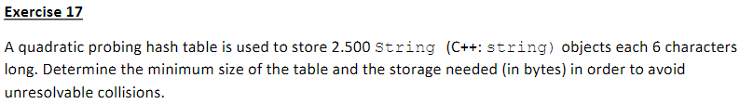
Som udgangspunkt kræves der dobbelt så meget plads i hashtabellen som det antal data man ønsker at lagre. Det vil altså sige at minimumstørrelsen for tabellen bør være 5000 pladser. I forhold lagerpladsen skal der lagres 6 karakterer pr. index, én karakter fylder 8 bit (antaget at det er ASCII karakterer), altså er det 6*8 bit = 48 bit eller 6 bytes pr. index i hashtabellen. Det vil sige at alt i alt skal hashtabellen bruge 6*5000 bytes hvilket er 30 KB.
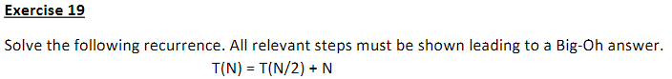
$$T\left(\frac{N}{2}\right)=T\left(\frac{N}{4}\right)+\frac{N}{2}$$
$$T\left(\frac{N}{4}\right)=T\left(\frac{N}{8}\right)+\frac{N}{4}$$
…
$$T\left(2\right)=T\left(1\right)+2$$
De ovenstående ligninger lægges sammen:
$$T\left(N\right)+T\left(\frac{N}{2}\right)+T\left(\frac{N}{4}\right)+…+T\left(2\right)=T\left(\frac{N}{2}\right)+N+T\left(\frac{N}{4}\right)+\frac{N}{2}+T\left(\frac{N}{8}\right)+\frac{N}{4}+…+T\left(1\right)+2$$
$$T\left(N\right)=T\left(1\right)+N\sum_{i=0}^{k}{\frac{1}{2^{i}}}$$
Dette betyder:
$$T\left(N\right)=O\left(1\right)+O\left(N\right)$$
Altså er tidskompleksiteten $O(N)$.
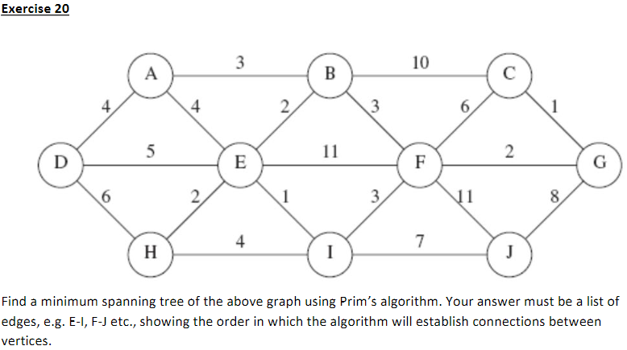
C-G, F-G, B-F, B-E, E-I, E-H, A-B, A-D, I-J
Med Kruskal edgesne blive fundet på følgende måde:
C-G, E-I, B-E, E-H, F-G, A-B, B-F, A-D, I-J
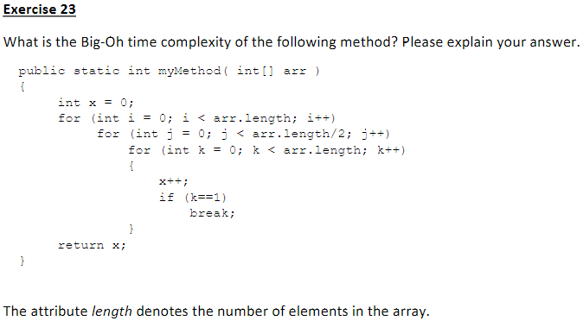
Det yderste loop kører N gange, det næste loop kørere N/2 gange, det inderste loop kører 2 gange, fordi der breakes når k er lig 1. Det vil altså sige $N⋅\frac{N}{2}⋅2$. Dermed bliver tidskompleksiteten:
$$O\left(N^{2}\right)$$
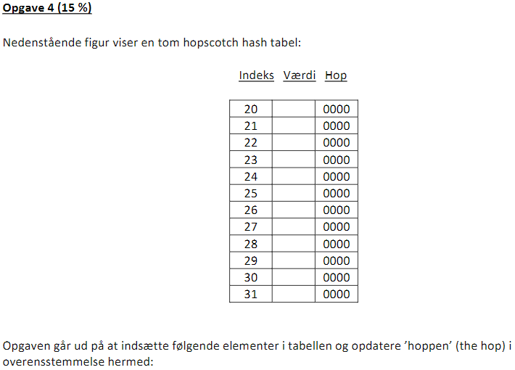
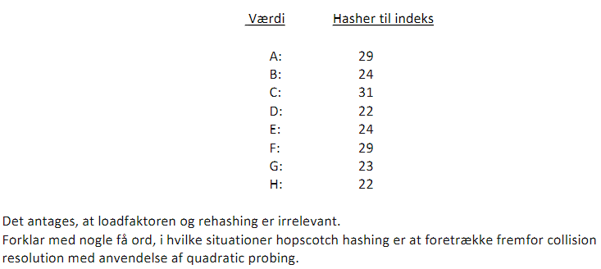
Indeks | Værdi | Hop
20
21
22 | D | 1100
23 | H | 0001
24 | B | 1100
25 | E | 0000
26 | G | 0000
27
28
29 | A | 1100
30 | F | 0000
31 | C | 1000
I nogle arkitekturer er nærheden af data vigtig. Med hopscotch sørger vi for at data der hasher til samme indeks ligger tæt på det indeks, altså opnår vi en nærhed. Med quadratic probing kan vi risikere at dataen ligger langt væk fra indekset det hasher til.
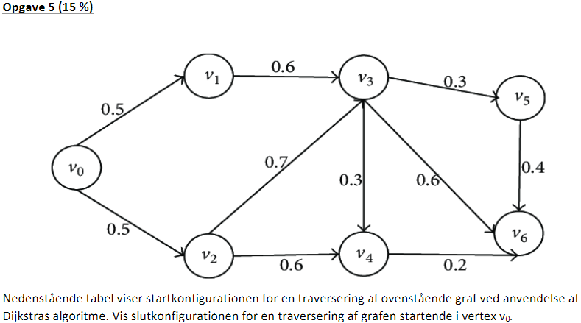
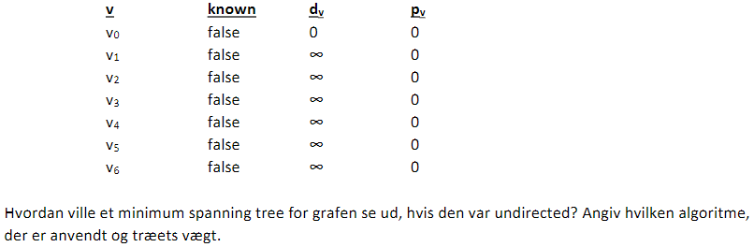
V | Known | Dv | Pv
V0 | T | 0 | 0
V1 | T | 0.5 | V0
V2 | T | 0.5 | V0
V3 | T | 1.1 | V1
V4 | T | 1.1 | V2
V5 | T | 1.4 | V3
V6 | T | 1.3 | V4
Minimum spanning træet for den undirected graf ville se således ud:
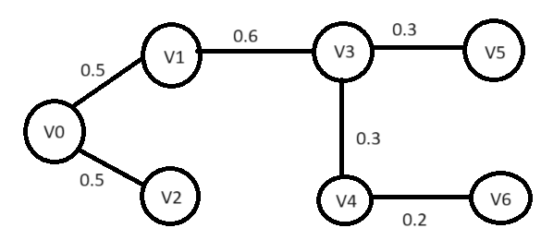
Der er brugt Prim’s algoritme og edgesne ville være fundet i følgende rækkefølge:
V4-V6, V3-V4, V3-V5, V1-V3, V0-V1, V0-V2
Vægten af træet ville være:
0.2+0.3+0.3+0.6+0.5+0.5=2.4
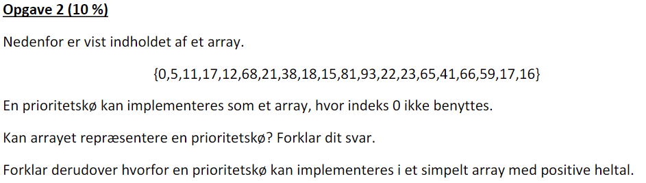
I en prioritetskø kan en forældres børn findes ved at gange indekset af forælderen i med 2, dette giver venstre barn og højre barn findes ved 2*i +1. I tilfælde af en MinHeap prioritetskø skal hver forælder være mindre end dens bør.
5<11, 17
11<12, 68
17<21, 38
12<18, 15
68<81, 93
21<22, 23
38<65, 41
18<66, 59
15<17, 16
Da alle forældre er mindre end deres børn som vist ovenover, kan dette array godt repræsentere en MinHeap prioritetskø.
En prioritetskø er også det som man vil kalde for et komplet binært træ. Alle binær træer kan gemmes som arrays, da det er en række af forskellige data.
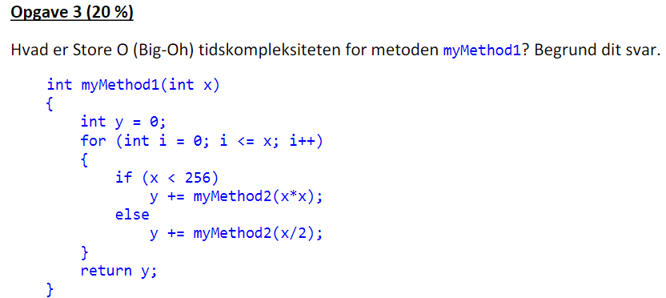
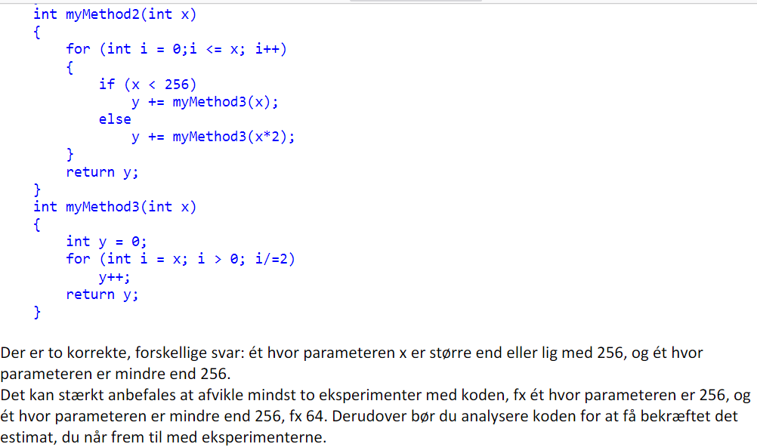
Koden er blevet analyseret. Det yderste loop kører x gange. Det næste loop når x er under 256 kører x^2 gange. Det sidste loop kører log(x) gange fordi der divideres med 2 pr. iteration. Det vil altså sige tidskompleksiteten er omkring $O(N^{3}\log{N})$. Forsøger er her lavet for x = 8, 16, 64, 128. Med en lille skalar justering på 2, passer denne kompleksitet meget godt på dataen. Dermed kan det konkluderes at når x er under 256 bliver store O tidskompleksiteten:
$$O\left(N^{3}\log{N}\right)$$
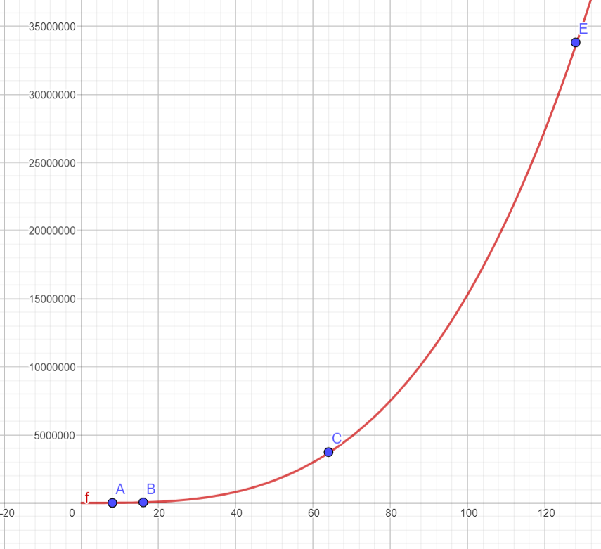
Det yderste loop kører stadig x gange. Det næste loop når x er større end 256 bliver kaldt med x/2 og kører derved x/2 gange. Antages det at x stadig er større end 256 bliver sidste loop kaldt med 2*x og kører derved log(2*x) gange. Altså er et gæt på tidskompleksiteten $O\left(\frac{N^{2}}{2}\log{2N}\right)$. Forsøg med x = 256, 512, 1024, 2048 bliver holdt oppe imod dette gæt og det ser ud til at passe meget godt på dataen. Derved konkluderes det altså at tidskompleksiteten for metoden når x er større end 256 er:
$$O\left(N^{2}\log{N}\right)$$
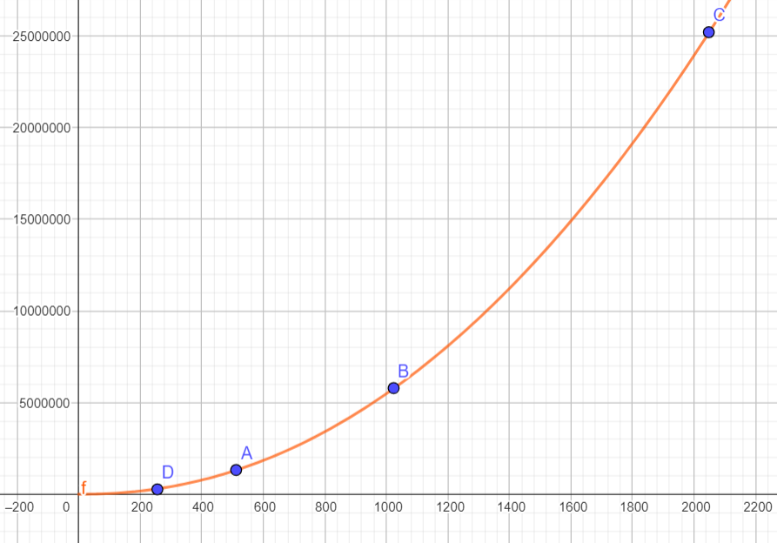
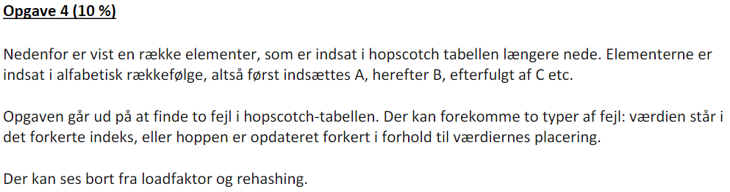
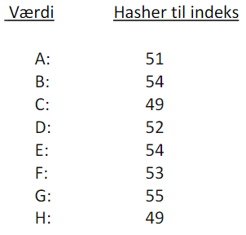
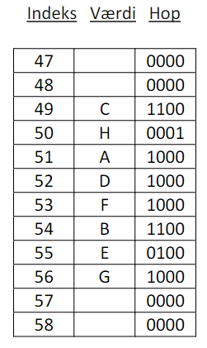
Alle værdierne er blevet placeret på de korrekte indekser, men hoppen er blevet opdateret forkert på indeks 50 og indeks 56. På indeks 50 står der 0001, hvilket fortæller at F skulle hashe til 50 men dette er ikke tilfælde, der burde i stå 0000, fordi ingen værdierne i blokken hasher til 50. På indeks 56 står der 1000, hvilket betyder at G burde hashe til 56, det er ikke rigtigt, der burde stå 0000 fordi ingen værdier hasher til 56.
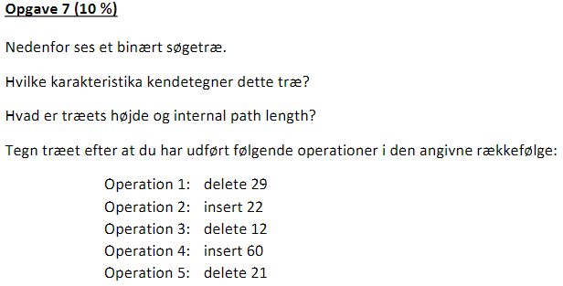
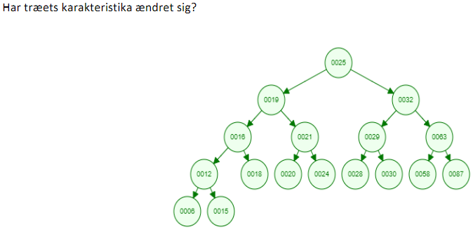
En karakteristika ved dette binære søgetræ er at det er komplet. Det er det fordi alle niveauer er fyldt ud på nær det sidste, hvor der dog bliver fyldt op fra højre.
Træets højde er 4. Internal path length er givet som summen af dybderne for samtlige noder for højre og venstre subtræ set fra roden:
$$D\left(N\right)=D\left(i\right)+D\left(N-i-1\right)+N-1$$
$$D\left(i\right)=16$$
$$D\left(N-i-1\right)=10$$
$$N-1=16$$
$$D\left(N\right)=16+10+16$$
$$=42$$
